PRUEBA REGISTRO PERSONAL

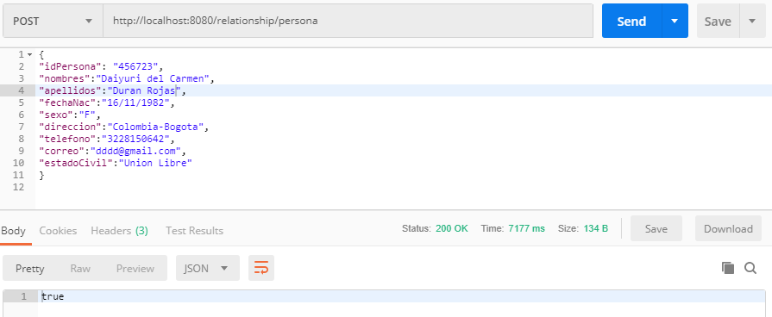

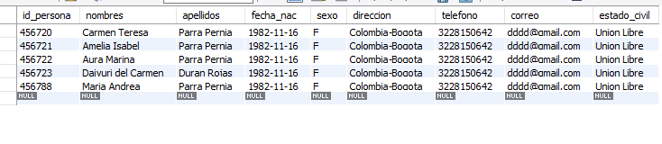PRUEBA ACTUALIZACION PERSONA

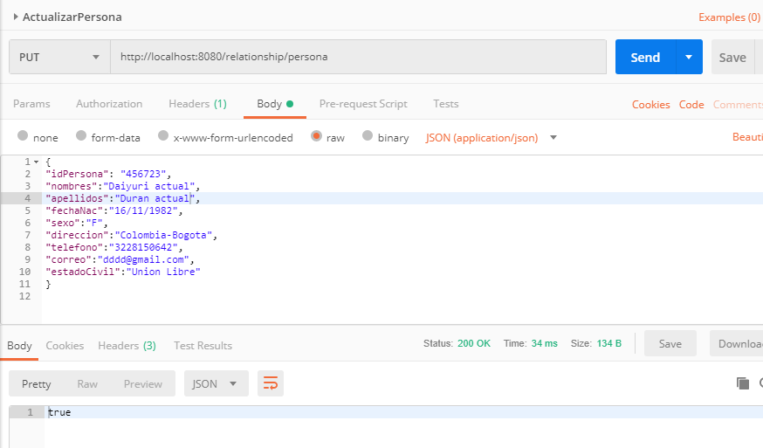

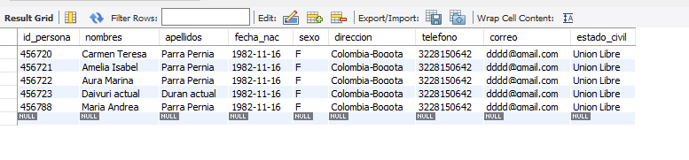

PRUEBA DELETE PERSONA

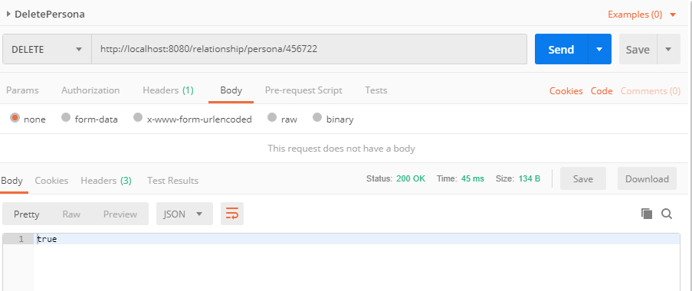

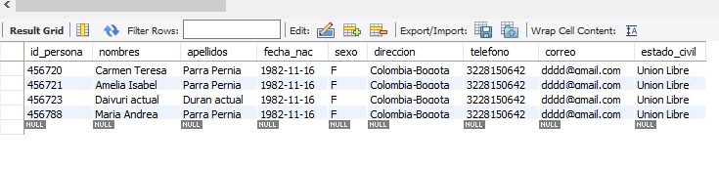PRUEBA REGISTRO RELACION PERSONAL

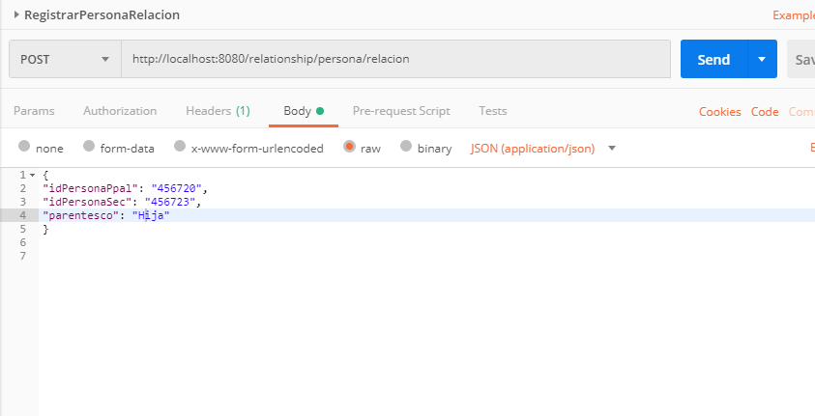

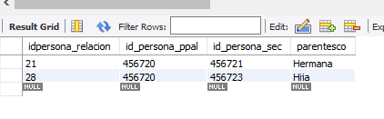

PRUEBA ACTUALIZACION RELACION PEERSONA

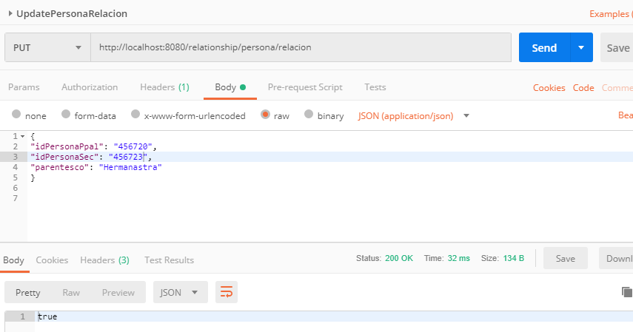

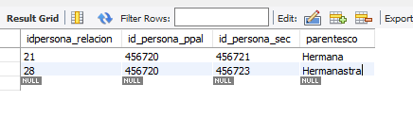

PRUEBA CONSULTA PERSONA

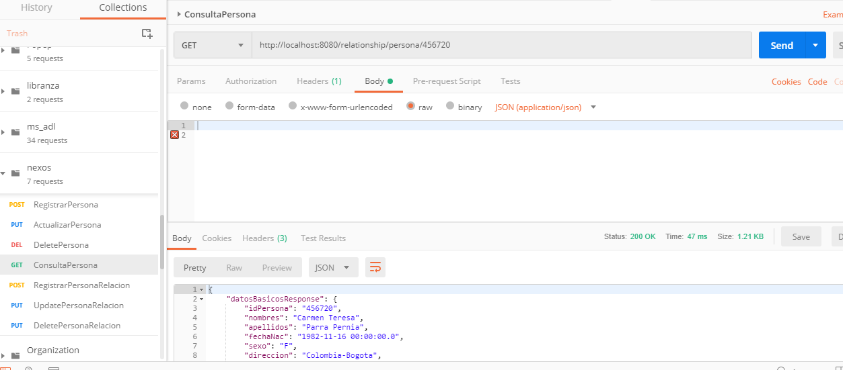

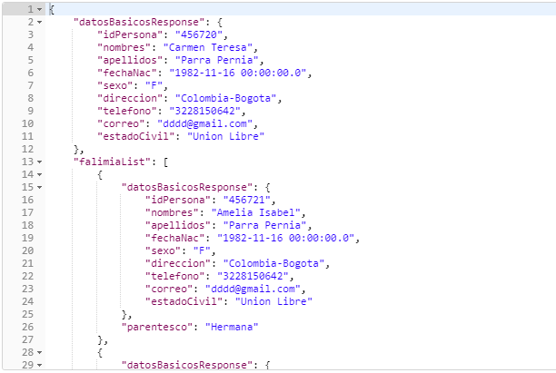

JSON DE RESPUESTA EN LA CONSULTA

{  
 "datosBasicosResponse": {  
 "idPersona": "456720",  
 "nombres": "Carmen Teresa",  
 "apellidos": "Parra Pernia",  
 "fechaNac": "1982-11-16 00:00:00.0",  
 "sexo": "F",  
 "direccion": "Colombia-Bogota",  
 "telefono": "3228150642",  
 "correo": "dddd@gmail.com",  
 "estadoCivil": "Union Libre"  
 },  
 "falimiaList": [  
 {  
 "datosBasicosResponse": {  
 "idPersona": "456721",  
 "nombres": "Amelia Isabel",  
 "apellidos": "Parra Pernia",  
 "fechaNac": "1982-11-16 00:00:00.0",  
 "sexo": "F",  
 "direccion": "Colombia-Bogota",  
 "telefono": "3228150642",  
 "correo": "dddd@gmail.com",  
 "estadoCivil": "Union Libre"  
 },  
 "parentesco": "Hermana"  
 },  
 {  
 "datosBasicosResponse": {  
 "idPersona": "456723",  
 "nombres": "Daiyuri actual",  
 "apellidos": "Duran actual",  
 "fechaNac": "1982-11-16 00:00:00.0",  
 "sexo": "F",  
 "direccion": "Colombia-Bogota",  
 "telefono": "3228150642",  
 "correo": "dddd@gmail.com",  
 "estadoCivil": "Union Libre"  
 },  
 "parentesco": "Hija"  
 },  
 {  
 "datosBasicosResponse": {  
 "idPersona": "456723",  
 "nombres": "Daiyuri actual",  
 "apellidos": "Duran actual",  
 "fechaNac": "1982-11-16 00:00:00.0",  
 "sexo": "F",  
 "direccion": "Colombia-Bogota",  
 "telefono": "3228150642",  
 "correo": "dddd@gmail.com",  
 "estadoCivil": "Union Libre"  
 },  
 "parentesco": "Hermanastra"  
 }  
 ]  
}

PRUEBA ELIMINACION PERSONA RELACION

